МБОУ СОШ имени Героя Социалистического труда Саламгери Кокаева с.Хумалаг Правобережного района РСО-Алания

Отчёт о работе
ШМО эстетического цикла, физкультуры и ОБЖ
за 2022-2023 учебный год.

Руководитель ШМО Алдатова Ф.Г.

Хумалаг 2023

Школьное методическое объединение - это профессиональное объединение педагогов, созданное для их совместной деятельности и общения, способствующее повышению профессиональной мотивации, методической культуры учителей и развитию их творческого потенциала.
Школьное методическое объединение эстетического цикла, физкультуры и ОБЖ было создано для содействия профессиональному росту и саморазвитию учителей. Оно объединяет учителей технологии, изобразительного искусства, музыкального искусства, ОБЖ и физической культуры.
Целью работы ШМО является создание условий для творческой работы, обеспечение единой воспитательно-образовательной среды формирования и развития личности учащихся, практического решения проблем межпредметных связей, осуществления преемственности между ступенями обучения.
Основная задача ШМО – совершенствование профессионализма (педагогического мастерства и предметных компетенций педагога) в условиях перехода на ФГОС второго поколения. В работе МО через различные виды деятельности решаются следующие задачи: обеспечение профессионального, культурного, творческого роста педагогов; освоение нового содержания, технологий и методов педагогической деятельности; организация экспериментальной, инновационной деятельности в рамках предмета или предметной области; создание атмосферы ответственности за конечные результаты труда; изучение и анализ состояния преподавания учебного предмета или группы предметов определенной образовательной области; обобщение прогрессивного педагогического опыта, его пропаганда и внедрение в практику работы школы является совершенствование педагогического мастерства в сфере формирования универсальных учебных действий в рамках ФГОС и обновлённых ФГОС.
В 2022-2023 учебном году акцент был сделан на решение следующих с задач:
- создание условий эффективного психолого – педагогического и методического сопровождения участников педагогического процесса по реализации обновлённых ФГОС ;
- совершенствование педагогического мастерства учителей по овладению новыми образовательными технологиями в условиях обновлённого ФГОС;
- применение информационных технологий, направленных на формирование компетентностей обучающихся согласно требований обновлённого ФГОС;
- повышение роста качества через обмен опыта по включенности каждого учащегося в процессе обучения.

Основные направления работы :
- Аналитическая деятельность;
- Информационная деятельность;
- Организация методической деятельности;
- Консультативная деятельность.
Основные формы работы объединения:
- Заседания методического объединения;
- Методическая помощь и индивидуальные консультации;
- Взаимное посещение уроков педагогами;
- Выступления учителей на семинарах, педагогических советах;
- Посещение семинаров и вебинаров в образовательных учреждениях района и республики;
- Проведение открытых уроков различного уровня;
- Проведение недели эстетического цикла, физкультуры и ОБЖ , в рамках которой проводятся выставки-конкурсы рисунков и декоративно-прикладного творчества, конкурсы, викторины.
Все эти мероприятия призваны, не только выявить талантливых детей, но и повысить роль образовательной области «Физическая культура», «ОБЖ» «Технология»; «Изобразительное искусство», «Музыкальное искусство» в эстетическом воспитании, формировании творческих способностей, технического мышления учащихся, а также повысить роль физической культуры в гармоническом развитии физических и интеллектуальных способностей детей.

В состав ШМО эстетического цикла, физкультуры и ОБЖ входят:

      - Алдатова Фатима Герасимовна – учитель ИЗО, черчения
      - Валиева Аргентина Ясоновна – учитель технологии
      - Туаев Алан Владимирович – учитель технологии
      - Ненашева Алёна Владимировна – учитель музыкального искусства
      - Дзампаев Борис Аузбиевич – учитель физкультуры
      - Дудаева Регина Робинзоновна – учитель физкультуры
      - Кадзаева Наргиза Мамукаевна - учитель физкультуры
      - Гугкаев Аслан Владимирович– учитель ОБЖ

В первом полугодии согласно планубыло проведено заседание на котором был заслушан анализ работы ШМО за 2021 – 2022 учебный год . Далее проведено обсуждение и утверждение плана работы, распределение обязанностей и поручений между учителями, членами МО на предстоящий учебный год . Членами ШМО проведен обзор программ и новинок учебно-методической литературы по предметам, их характеристика. На первом же заседании обсуждены вопросы подготовки к школьному этапу предметных олимпиад.
Методическая тема второго заседания: «Национально-региональный компонент в образовании». В рамках заседания прошли следующие мероприятия:
1. Интегрированный открытый урок «Бытовой жанр в искусстве» ( присутствовали учителя музыки и ИЗО Правобережного района). Урок подготовили Алдатова Ф.Г. и Ненашева А. Вл.
2. Доклады по теме «Национально - региональный компонент на уроках музыки и ИЗО» ( также подготовлены учителем ИЗО и музыки)
3. Обсуждение результатов школьного этапа предметных олимпиад 2022- 2023 уч.год
Методическая тема третьего заседания: «Проектная деятельность обучающихся на уроках предметов ШМО эстетического цикла, ОБЖ и физкультуры»
1. Открытый урок по ОБЖ на тему «Мероприятия РСЧС и ГО по защите населения в ЧС » провёл в 10 классе Гугкаев А.Вл.
2. Доклад «Метод проектов на уроках» подготовила руководитель ШМО
Четвёртое заседание прошло 19 декабря на тему: «Организация и проведение недели предметов ШМО. Были обсуждены неутешительные результаты школьного этапа предметных олимпиад 2021 - 2022 уч.год. Рекомендовано: выявить и активно работать с одарёнными обучающимися, составить планы работы с ними. Проведён круглый стол «Организация предметной недели ШМО» выслушан доклад Алдатовой Ф.Г. на тему «Предметная неделя как средство повышения качества образования». Составлен план проведения недели предметов ШМО.
В рамках недели проведены следующие мероприятия: беседы по ОБЖ «Безопасный Новый год» 4 классы (учитель ОБЖ Гугкае А.Вл.); внеурочное занятие по музыке «Песенный новогодний калейдоскоп» (Ненашева А.Вл.), «Новогодние старты» по руководством Дудаевой Р.Р. и Кадзаевой Н.М., творческая мастерская «Новогодняя игрушка» (Алдатова Ф.Г. – учитель ИЗО и Валиева А.Я. –учитель технологии) , школьный творческий проект «Оформим школу к празднику» (Валиева А.Я. – учитель технологии) , общешкольный конкурс рисунка «Символы нового года» , открытое занятие кружка «Художественное творчество».
Во втором полугодии педагоги ШМО продолжили работу по направлениям, работали кружки и секции, проводились дополнительные занятия с одарёнными и немотивированными школьниками, шла работа над детскими проектами.
Были проведены заседания ШМО на темы: «Формирование учебных действий на уроках» и «Современные методы работы с одарёнными обучающимися». В рамках этих заседаний заслушаны доклады учителей на тему «Совершенствование педагогического мастерства учителя – условие качественной реализации стандартов образования». Также проведён открытый урок - проект на тему «ДПИ. Мой личный герб» учителем ИЗО Алдатовой Ф.Г.
Методическая тема последнего заседания: «Современные методы работы с одарёнными обучающимися» Был проведён круглый стол на тему «Проектная деятельность обучающихся». Были показаны детские проекты по ИЗО и музыкальному искусству
В течение учебного года проведены следующие мероприятия:
- Эстафеты ко Дню защитников Отечества (Кадзаева Н.М., Дудаева Р.Р.),
- Весёлые новогодние старты (Кадзаева Н.М., Дудаева Р.Р)
- Выставка рисунков «Портрет защитника Отечества» (Алдатова Ф.Г.)
- Конкурс стенгазет к 23 февраля (Алдатова Ф.Г.);
- Школьный шахматный турнир (Гугкаев А.В.);
- Осетинские игры (Дзампаев Б.А., Кадзаева Н.М., Дудаева Р.Р.)
- Выставка плаката ко Дню победы 9 мая;
- Конкурс рисунка на асфальте на тему «Мой детский мир»
- Конкурс рисунка на асфальте на тему «Мой любимый мультипликационный герой». К юбилею киностудии мультфильм
- Вернисаж рисунков ко Дню космонавтики;
- Выставка рисунка к 8 марта;
- Открытый интегрированный урок районного уровня «бытовой жанр в искусстве» (Алдатова Ф.Г. и Ненашева А.Вл.)
- Акция «Рисунок российскому солдату»
- силами обучающихся начальных классов под руководством Валиевой А.Я. был выполнен школьный проект «Новогодние идеи к празднику» первый этаж творческими работами детей
- проведены уроки - концерты по исполнению новогодних песен в 1-х - 4-х классах
- мастер - класс по ИЗО «Новогодние идеи для праздника: новогодний веночек» для 6-7 класса Алдатова Ф.Г.
- в первом полугодии в Правобережном районе проведены Нартовские игры , где команда обучающихся школы с.Хумалаг заняла первое место.
- обучающиеся Дзампаева Б.А. Албегова Карина и Бестаев Давид стали победителями муниципального этапа Олимпиады по физкультуре
- обучающиеся. Бзыков Славик, Цораева Зарина, Шабанов Заур, Кокаева Елизавета, Гусалова Илона и Пхалагов Мурат стали призёрами муниципального этапа Олимпиады.
- команда школы с.Хумалаг заняла четвёртое место на соревнованиях по баскетболу на Кубок Главы республики
Учителя физической культуры проводят свои уроки, ведут дополнительные кружки после уроков, организовывают спортивные мероприятия, эстафеты и праздники спорта. Они также мотивируют учеников к занятиям в спортшколах с учётом интересов и способностей детей.
Дзампаев Б.А. – опытный учитель – наставник. Он формирует навыки бережного отношения к своему здоровью, прививает интерес к занятиям спортом. Основными целями физического воспитания являются: общее укрепление организма ребёнка, его закаливание; гармоничное развитие психических и физических качеств; обеспечение нормального физиологического развития организма ребёнка; повышение работоспособности детей. Борис Аузбиевич так организует урок физкультуры, чтобы учесть интересы не только здоровых детей, но и интересы детей, которые имеют ограничения медицинского характера.
Обучающиеся школы под руководством педагога участвовали в различных мероприятиях и показали следующие результаты во втором полугодии:
- Республиканское соревнование по спортивному ориентированию, где участвовали две команды от школы. Старшая команда завоевала I место, а младшая команда заняла III место;
- на открытом чемпионате Правобережного района среди подростков и молодёжи команда нашей школы заняла I место;
- Районный этап Всероссийской спартакиады допризывной молодёжи Правобережного района принёс школе III место;
- Второе место команда школы завоевала в районном фестивале «Сильные, смелые, ловкие, умелые».
Дзампаев Б.А. было вручено удостоверение к юбилейной медали «95 лет ДОСААФ России».
Кадзаева Н.М. и Дудаева Р.Р. –молодые учителя физической культуры. Они творчески подходят к проведению своих уроков.
Кадзаева Н.М. и Дудаева Р.Р. провели для детей школы эстафеты и весёлые старты , которые очень понравились детям.
Обучающиеся под её руководством достигли следующих результатов:
- Всероссийские спортивные игры - IV место (Бзыков В. Цораева З. Метание - 1 место.(Бзыков В.)
- Уличный баскетбол – 1 командное место (Бзыков В. Елоев Р. Пхалагов Р. Колиев )
- Личный зачет по видам: метание - Бзыков В. 1 место, прыжок в длину-Бзыков В. 1 место, бег 60 м- Бзыков В. 1 место
- Президентские соревнования муниципальный этап МБОУ СОШ с.Хумалаг – 3 место (участие принимали обучающиеся 5-х классов Валиев А., Елоева А., Дзампаева С., Тибилова А., Техов Х., Дзгоев А.)
- ГТО- золотой значок был вручен Бзыкову В., Валиевой А., Цораевой з., Агаеву Хетагу, Шабанову Заурбеку, Шабанову Сармату
- ГТО - серебряный значок - Гугкаеву Х., Лолаеву Х.
- Баскетбол- IV место (Пхалагов, Дудаев,Шабанов, Колиев, Дзампаев)
- Региональный Фестиваль (гто): Кадзаева Н.М – 1 место, командное 3 место.
- Олимпиада 2023г муниципальный этап –Бзыков В.- призер, Цораева З- призер.
- Олимпиада 2023г. региональный этап - Бзыков В-75 баллов, ЦораеваЗ. -67 баллов.
- Игры Нартов ( 26.03.2023г) - Лолаев Хетаг- призер.
Наргиза Мамукаевна не только любит спорт и детей, но и формирует у школьников интерес к здоровому образу жизни.
Дудаева Р.Р. со своими подопечными 5-х классов участвовала в районных соревнованиях «Безопасное колесо». Дети получили колоссальное удовольствие от участия в этом соревновании и опыт вождения детского транспорта. Дудаева Р.Р. осуществляла судейство на Президентских состязаниях. Подготовила к сдаче ГТО шесть обучающихся : Басаева А., Кадзаева Д., Дудаев С., Техов Х., Бугулов Х., Дзампаева В.
Ненашева Алена Владимировна – учитель 1 категории, подтвердила первую квалификационную категорию № 367 от 19 апреля2022 года. Общий педагогический стаж– 30 лет. Педагогический стаж 26 лет. Ненашева А.В. считает, что музыкальное развитие – это отличная база для точного словесного выражения своих мыслей, а люди с хорошей музыкальной подготовкой значительно легче и точнее постигают языки. Таким образом, занятия музыкой это не эфемерное постижение общекультурных ценностей, а совершенно конкретно необходимый элемент образования.
Цель её педагогической деятельности: развитие творческих способностей учащихся на уроках музыки. Алёна Владимировна решает задачу развития творческих способностей учащихся: увлечь музыкой, привить интерес и любовь к ней, научить ценить ее красоту, развить эмоциональную сферу учащихся, вызвать эстетический отклик на музыкальные произведения, чувство сопереживания музыкальным образам; развить музыкально-образное мышление, научить разбираться в закономерностях искусства, восприятии музыки; научить размышлять о ней, связывая с жизнью и другими видами искусства; заложить основы творческих музыкальных способностей, практических умений и навыков в процессе исполнения и слушания; развить музыкально-эстетический вкус и потребность в общении с музыкальными шедеврами, побудить к музыкальному самообразованию.
Занятия в хоре закладывают в ребятах основу музыкальной культуры. Они позволили создать коллектив увлеченных, влюбленных в музыку людей. Результатом творческой работы служат участия в концертах. Каждое выступление тщательно готовится; это воспитывает воспитанников и приносит им пользу.
Творческие способности учащихся Алёна Владимировна развивает не только на уроках музыки, но и во внеурочной деятельности. Форма различная: фестивали, конкурсы, музыкальные путешествия, утренники, смотры . В школе проводятся различные праздники.
Большие возможности для развития творческих способностей учащихся имеют кружковые занятия «До-ми-солька».
На уроках музыки использую аудио – и видео технику, разрабатываю для учащихся творческие задания, провожу интегрированные уроки (с привлечением заданий из области литературы, изобразительного искусства).

Ненашева А.В. принимает участие в школьных, районных, мероприятиях в качестве хормейстера.
Учащиеся, занявшие призовые места в музыкальных конкурсах, награждаются грамотами и дипломами. За участие в общешкольных мероприятиях ребята тоже получают грамоты. Ведется работа с одаренными детьми, они выезжали на муниципальный конкурс «Поем о России» в г.Беслан. Дети своими руками изготавливают макеты музыкальных инструментов . Работа со слабоуспевающими ведется во внеурочное время ( разучивают тексты песен и поют хором).
Урок музыки проводится раз в неделю, всего 33 часа в год. Все уроки проведены ею согласно программы по музыке, соответствующей ФГОС и обновлённым ФГОС. На уроках музыки использует аудио – и видео технику, разрабатывает для учащихся творческие задания, проводит интегрированные уроки (с привлечением заданий из области литературы, изобразительного искусства).

Творческие способности учащихся учитель развивает не только на уроках музыки, но и во внеурочной деятельности. Форма различная: фестивали, конкурсы, музыкальные путешествия, утренники, смотры..
Большие возможности для развития творческих способностей учащихся имеют кружковые занятия. Действует вокальный ансамбль «До-ми-солька». К каждой песне стараются подойти творчески. Принимает Алёна Владимировна участие в школьных, районных, республиканских мероприятиях, как в качестве хормейстера, так и в качестве педагога, звукорежиссера. Под руководством педагога школьный хор занял второе место в районном конкурс хоровой песни в номинации «Младший хор».

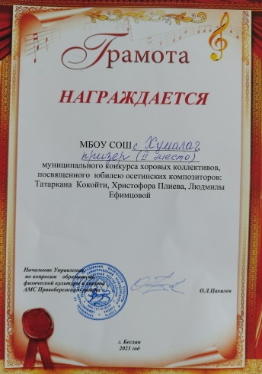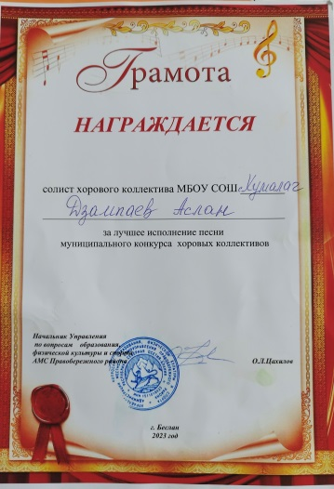

Грамота была вручена Дзампаеву Аслану за лучшее исполнение песни в муниципальном хоровом конкурсе. На базе МБОУ СОШ №2 прошёл мастер – класс, где Ненашева А.Вл. выступила с докладом на тему « Современные образовательные технологии на уроках музыки». Обучающиеся школы подготовили под её руководством проекты и защитили их на научно-практической конференции «Познай себя». Защитили проекты по предмету «Музыкальное искусство» четверо обучающихся Тасоева М., Малдзигова Р. Кочергина Л. и Хугаева И. Интересным получилось открытое итоговое занятие кружка «До-ми-соль-ка». Завуч школы Башкатова М.Н. дала высокую оценку детским проектам. Педагог активно участвует в проеведении различных мероприятий школьного и районного масштаба в качестве звукорежиссёра (районное мероприятие «Открытие Года наставника и педагога», музыкально – литературное мероприятие посвященное 9 Мая (автопробег), музыкально – литературное выступление к 9 Мая в актовом зале школы, последний звонок для выпускников школы 9-11 классов, прощание с первым классом в 1а , прощание с начальной школой в 4-х классах)
Предмет ОБЖ - один из важнейших предметов в школе. Изучая его, ребята узнают о различных опасностях, угрожающих человеку в повседневной жизни, о формах их проявления и способах защиты от них.
ОБЖ преподаёт Гугкаев А.В. Под его руководством обучающиеся школы достигли следующих успехов:
- команда МБОУ СОШ с.Хумалаг заняла II место в районном фестивале военно - патриотических игр «Сильные, смелые, ловкие, умелые;
- команда МБОУ СОШ с.Хумалаг заняла III место в районном этапе Всероссийской спартакиады допризывной молодёжи Правобережного района;
- Хубулов Давид занял II место в районном турнире по шахматам;
- Цораев Алан занял III место в третьем муниципальном шахматном фестивале в рамках федеральных проектов «Успех каждого ребёнка» и «Современная школа»;
- Бестаев Давид занял I место в районном этапе по стрельбе из пневматической винтовки «Ворошиловский стрелок», посвящённый Дню Защитника Отечества;
- Бестаев Давид также занял II место в турнире по стрельбе из пневматической винтовки «Ворошиловский стрелок» , посвящённом Дню защитника Отечества среди юнармейских отрядов РСО- Алания.
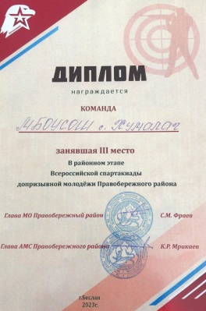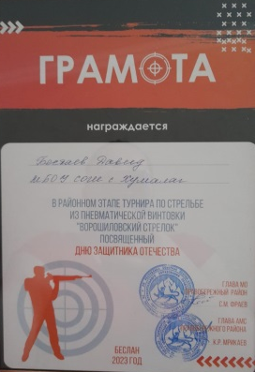
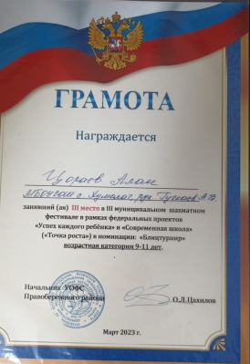
Кроме того, Аслан Владимирович в течение всего учебного года занимался постановкой на воинский учёт юношей, достигших допризывного возраста и их начальной подготовкой к службе в армии.
Шахматный кружок «Шах и мат» под руководством педагога работал согласно плану.
Алдатова Ф.Г. – учитель ИЗО и черчения, стаж работы 32 года.
Современный учитель образовательной области «Искусство» в идеале мыслится как носитель педагогической и художественной культуры, знакомый с традициями и новыми тенденциями в этих сферах знания, способный концептуально обосновать свою деятельность. Именно поэтому она считает, что, как учитель изобразительного искусства, включена в решение одной из основных задач системы образования - подготовку нового поколения, способного жить в едином образовательном пространстве, где образование должно быть направлено на развитие творческой личности, на духовно-нравственное развитие человека, формирование у него качеств, отвечающих представлениям об истинной человечности, о доброте и культурной полноценности в восприятии мира. Искусство – это мир чувственных образов, сознательно созданных человеком посредством формы и определенного материала; мир, призванный вносить в жизнь человека красоту, знания, наслаждение, творчество, игру воображения, духовность. Искусство гуманизирует человека, формирует полноценную, целостную личность. В этом и заключено главное значение, великая миссия искусства и как следствие - главная задача педагогического труда Фатимы Герасимовны.
В 2022-2023 году Алдатова Ф.Г. направила свою деятельность не только на реализацию обновлённых ФГОС, но и на индивидуальную работу с обучающимися. Так , обучающиеся 5-х и 7 -х классов занимались проектной деятельностью. Бугулов А., Чшиева З., Дулаева Д., Кудзиева А., Валиев Р., Хубаев Д., Дзагоева А. защитили творческие проекты на научно – практической конференции «Познай мир». Кроме того, обучающиеся седьмых классов создали интересные проекты загородных коттеджей.
Алдатова Ф.Г. ведёт кружок «Художественное творчество». Силами как кружковцев, так и заинтересованных обучающихся проводятся школьные тематические выставки и конкурсы рисунков к каждому празднику. Интересными и традиционными являются конкурсы рисунков на асфальте. В этом году было проведено два таких конкурса. Темы конкурсов : Мой детский мир» и «Любимый герой мультфильма»
Чшиева Залина заняла призовое место в районном конкурсе новогодних рисунков.
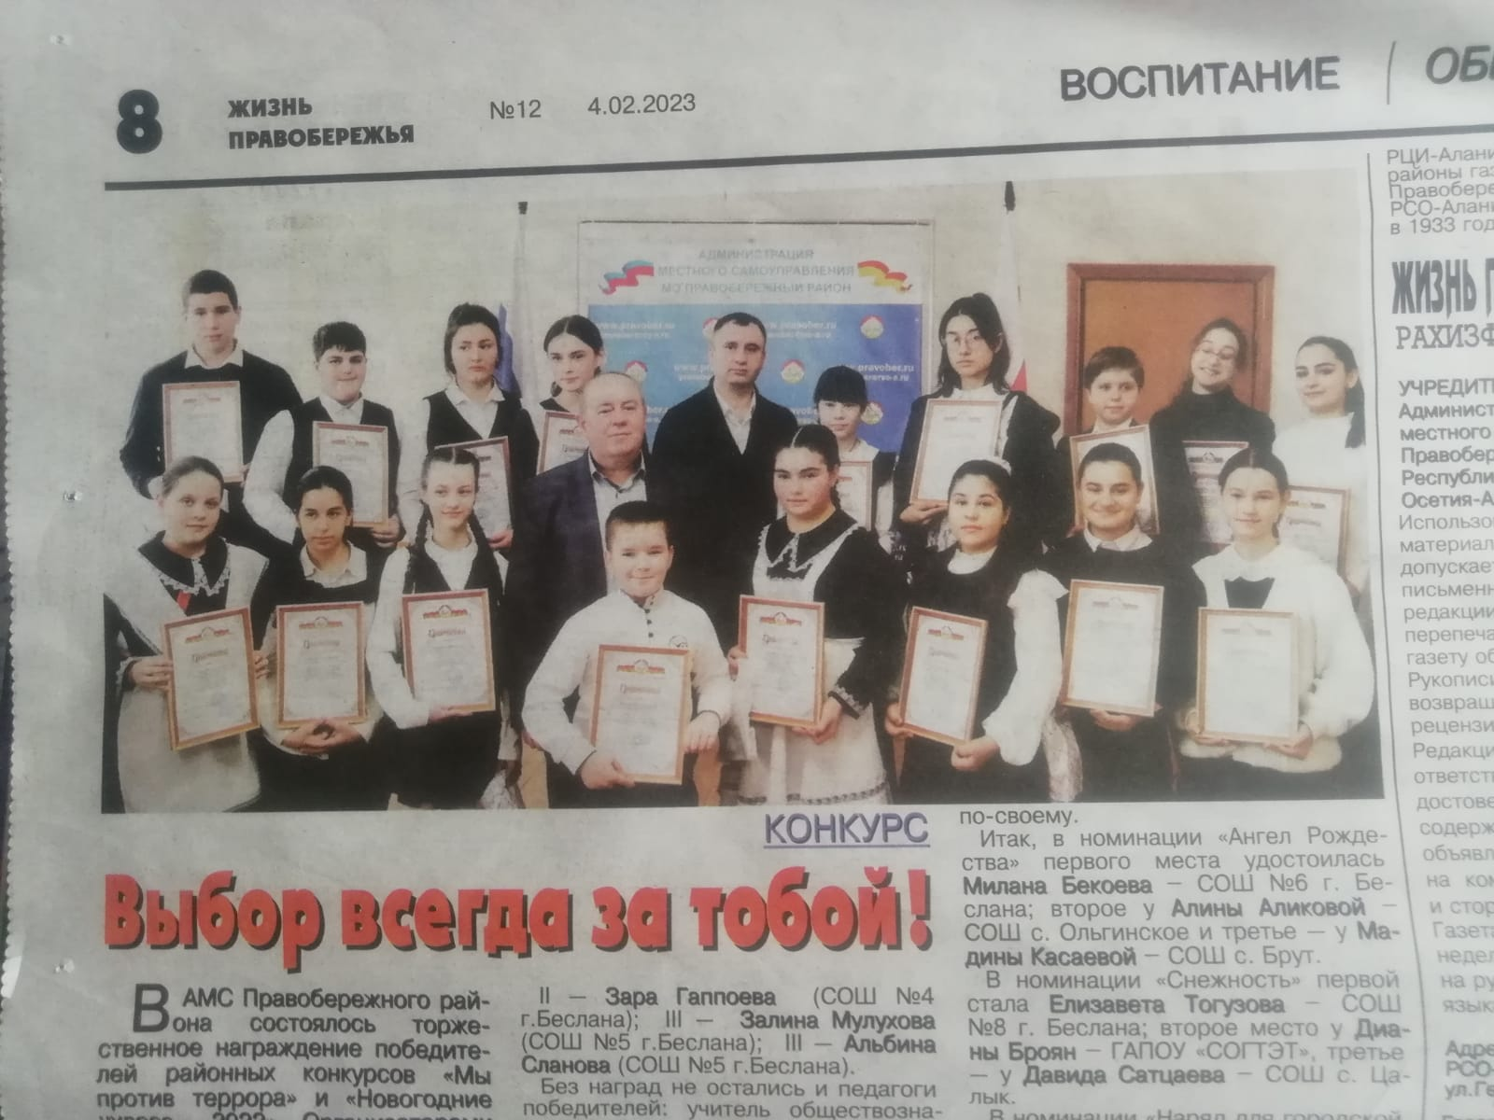
Учитель ИЗО и черчения Алдатова Ф.Г. является руководителем ШМО. Ежегодно участвует в профессиональных конкурсах. В 2022 году выиграла дистанционный этап конкурса «Флагманы образования».
В 2022 – 2023 учебном году победила в составе своей профессиональной команды на этапе СКФО, а также участвовала во всероссийском полуфинале конкурса «Флагманы образования».
Рекомендации ШМО эстетического цикла и физкультуры:
- Выявлять и активно работать с одарёнными обучающимися, составить планы работы с ними;
- Продолжить применять современные методы работы с одарёнными;
- Организовать проектную деятельность обучающихся по всем предметам МО

